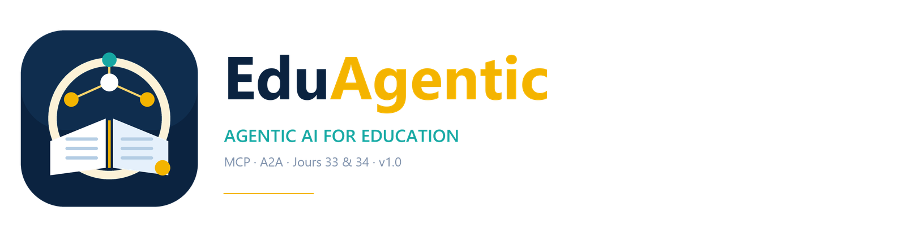
JOUR 34 · MINI-PROJET · CORRECTION FINALE
A2A en EdTech :
faire collaborer des agents spécialisés
AgentCards, découverte, délégation JSON-RPC et correlation_id

AUTEUR | Kamal El Afoui
PROGRAMME | Centre des Très Petites Entreprises Solidaires · DBA Technology
DATE | 11 novembre 2026
VERSION | 1.0.0 — Correction finale

CE QUE COUVRE CE DOCUMENT
• Trois agents : Tuteur, Évaluation et Orientation.
• Un orchestrateur qui découvre les AgentCards et délègue en parallèle.
• Un protocole JSON-RPC 2.0 avec message/send et tasks/get.
• Un correlation_id unique pour relier chaque échange.
• Workflow Langflow, dashboard 8011 et vidéo de démonstration.
Données 100 % synthétiques · aucun apprenant réel · dépôt reproductible

Résumé exécutif
Un seul agent ne possède pas toutes les compétences. Le protocole Agent-to-Agent (A2A) permet à des agents spécialisés de se découvrir, de se déléguer des tâches et de collaborer de manière standardisée. Chaque agent publie une AgentCard qui décrit son identité, ses compétences, son endpoint et ses conditions d'utilisation.
Ce mini-projet construit EduA2A : un orchestrateur, un agent Tuteur (cours et parcours), un agent Évaluation (quiz et feedback) et un agent Orientation (écart de compétences et trajectoire métier). L'orchestrateur découvre les cartes, appelle les agents en parallèle via JSON-RPC et agrège leurs réponses. Chaque délégation porte un correlation_id, visible dans la timeline du dashboard et dans les logs.
Tableau 1 · Synthèse des résultats du mini-projet J34.
Indicateur | Valeur | Preuve
Agents spécialisés | 3 (+ 1 orchestrateur) | agent_cards/*.json
AgentCards publiées | 4 | GET /.well-known/agent.json
Délégations par demande | 3 | timeline du dashboard
Découverte HTTP | 3 / 3 agents | GET /discover
Latence d'orchestration | 49.2 ms | test HTTP du 11/11/2026
Taux de succès (jeu de 84 traces) | 92.9 % | data/a2a_delegations.csv
Correlation_id | unique par demande | data/a2a_live.jsonl

Résultat principal
L'orchestrateur n'a pas besoin de connaître l'implémentation des agents : il lit leurs cartes, sélectionne les compétences et délègue. La réponse finale est une agrégation traçable de trois expertises.

Sommaire
Résumé exécutif 2
1. Contexte et problématique 4
1.1 Pourquoi un protocole A2A ? 4
1.2 Les trois piliers 4
2. Objectifs et livrables 5
3. Architecture 6
3.1 Cycle d'une demande 6
4. AgentCards 7
4.1 Structure d'une carte 7
4.2 Les quatre cartes 7
5. Protocole JSON-RPC 8
5.1 Méthodes 8
5.2 Exemple de requête 8
5.3 Exemple de réponse 8
6. Orchestration et sélection 10
6.1 Algorithme 10
6.2 Répartition des rôles 10
7. Workflow Langflow 11
8. Démonstration et traces 12
8.1 Exemple de trace 12
8.2 Ce que le correlation_id permet 12
8.3 Bénéfices pour l'architecture multi-agents 12
9. Résultats et validation 14
10. Sécurité et limites 15
11. Mode d'emploi 16
Conclusion 17
Annexes 18
A. Glossaire 18
B. Checklist de recette 18

1. Contexte et problématique

1.1 Pourquoi un protocole A2A ?
Dans une plateforme EdTech, les besoins sont hétérogènes : rechercher des ressources, évaluer des compétences, orienter vers un métier, produire un feedback. Un agent généraliste devient vite complexe, coûteux et difficile à évaluer. La spécialisation améliore la qualité, mais crée un nouveau problème : comment faire dialoguer ces agents ?
- Chaque agent annonce ses capacités et son endpoint.
- Les autres agents peuvent le découvrir sans intégration codée en dur.
- Une tâche est confiée au spécialiste le plus adapté.
- Chaque échange est tracé pour diagnostiquer les erreurs et mesurer les performances.

1.2 Les trois piliers
Tableau 2 · Les trois piliers du protocole A2A.
Pilier | Question | Dans EduA2A
AgentCard | Qui est l'agent et que sait-il faire ? | Carte JSON sur /.well-known/agent.json
Discovery | Quels agents sont disponibles ? | GET des cartes des ports 8101-8103
Delegation | Qui fait quoi, et comment suivre ? | message/send JSON-RPC + correlation_id

2. Objectifs et livrables
- Publier une AgentCard par agent, avec identité, compétences, endpoint et conditions d'utilisation.
- Implémenter un orchestrateur qui découvre les cartes et sélectionne les agents.
- Déléguer les tâches en JSON-RPC 2.0 et agréger les résultats.
- Tracer chaque échange avec un correlation_id et des logs horodatés.
- Démontrer le tout dans un dashboard et un workflow Langflow.
Tableau 3 · Livrables du jour 34.
Livrable | Fichier | Contenu
Agents A2A | a2a/agents.py, a2a/protocol.py | Tuteur, Évaluation, Orientation
Orchestrateur | a2a/orchestrator.py | Découverte, sélection, délégation, agrégation
AgentCards | a2a/agent_cards/*.json | 4 cartes A2A
Workflow Langflow | json/Agentic_AI_EdTech_J34_A2A_Final.json | Découverte + orchestration
Documentation | docs/Documentation_J34_A2A_EdTech.docx / .pdf | Ce document
Vidéo | videos/J34_A2A_Workflow_Playground.mp4 | Workflow + playground

3. Architecture
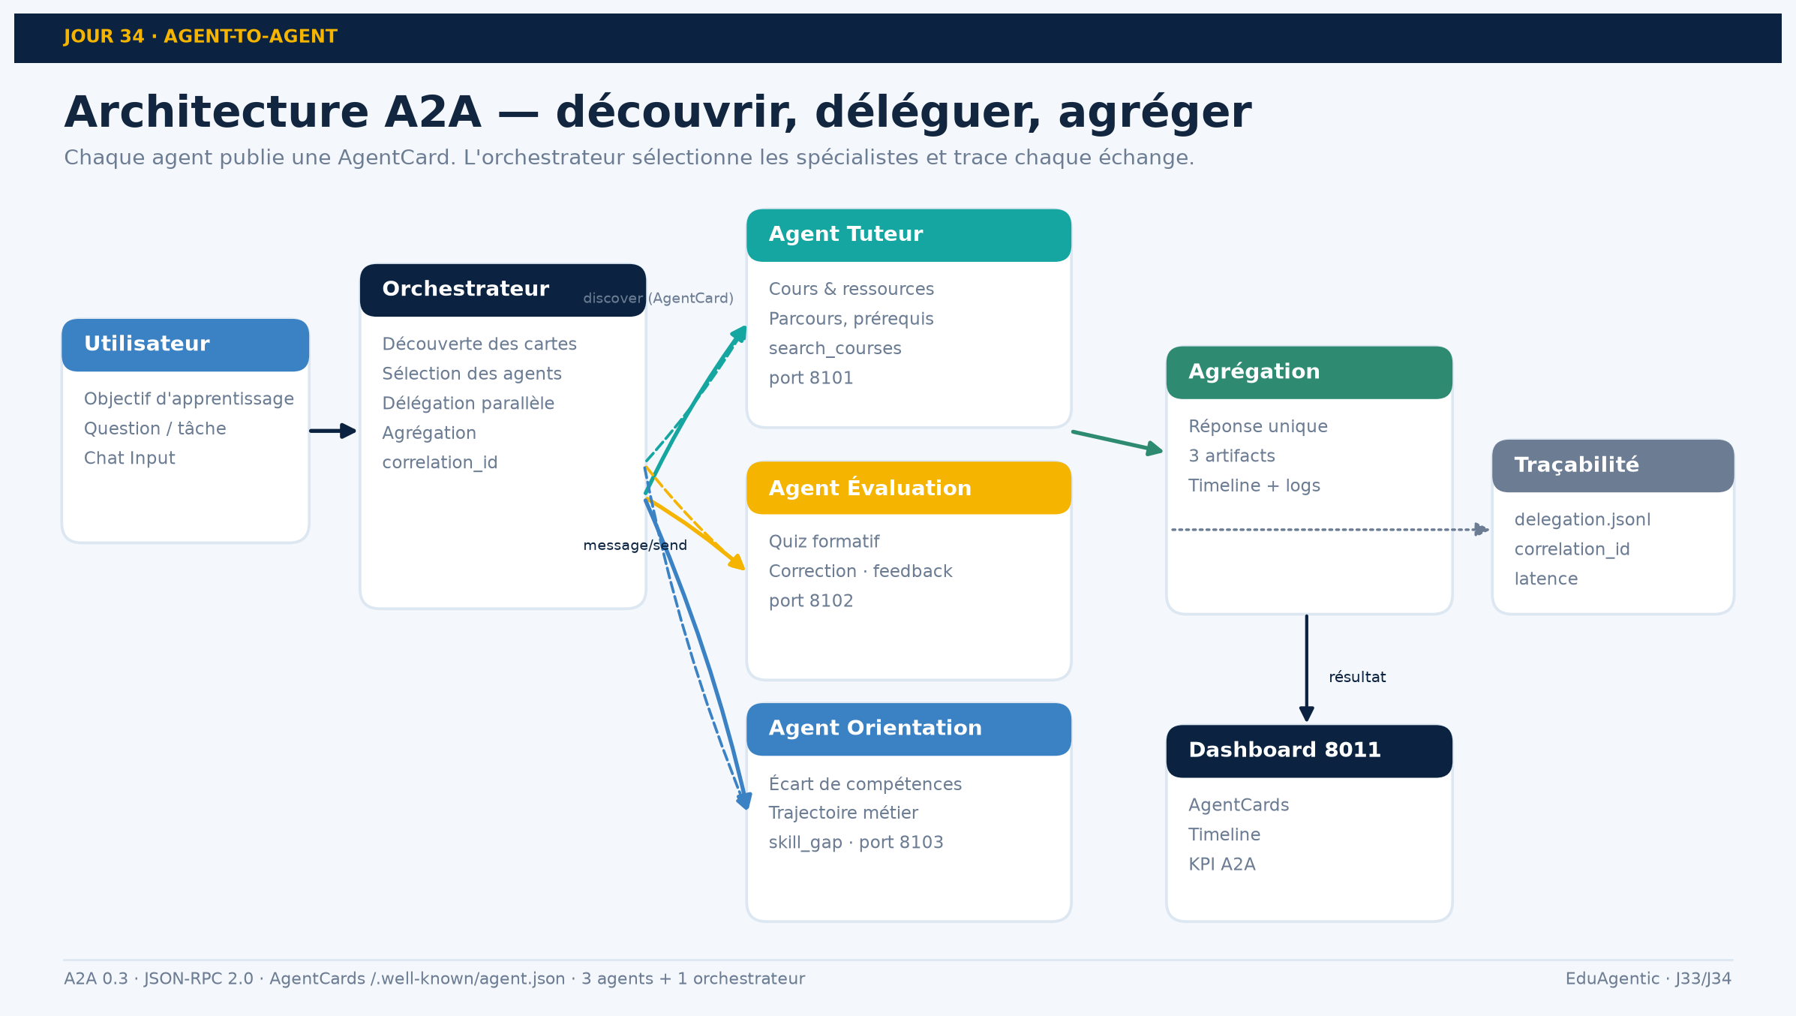
Figure 1 · Architecture A2A : découverte des AgentCards, délégation parallèle et agrégation traçable.
Tableau 4 · Composants du système A2A.
Composant | Rôle | Port | Technologie
Orchestrateur | Découvre, sélectionne, délègue, agrège | 8001 | FastAPI + JSON-RPC
Agent Tuteur | Cours, ressources, parcours | 8101 | FastAPI + AgentCard
Agent Évaluation | Quiz, correction, feedback | 8102 | FastAPI + AgentCard
Agent Orientation | Gap de compétences, trajectoire | 8103 | FastAPI + AgentCard
Dashboard | Observation, formulaire, timeline | 8011 | Streamlit

Les agents partagent le même backend de données que le serveur MCP : MongoDB Atlas (collections edtech_*) si MONGODB_URI est configuré, sinon les fichiers JSON/CSV. Ce choix garantit que le parcours, les ressources et le quiz portent sur les mêmes données, sans duplication.

3.1 Cycle d'une demande
- L'utilisateur formule un objectif et une question dans le dashboard.
- L'orchestrateur découvre les AgentCards disponibles et vérifie leur état.
- Il sélectionne les agents dont les compétences correspondent à la demande.
- Il envoie trois messages JSON-RPC en parallèle, avec le même correlation_id.
- Il agrège les artifacts en une réponse unique, puis écrit les traces.

4. AgentCards

4.1 Structure d'une carte
JSON
{
"name": "Agent Tuteur",
"description": "Recherche des ressources et recommande un parcours personnalisé.",
"url": "http://127.0.0.1:8101/",
"version": "1.0.0",
"protocolVersion": "0.3.0",
"preferredTransport": "JSONRPC",
"capabilities": {
"streaming": false,
"pushNotifications": false
},
"skills": [
{
"id": "recommend_learning_path",
"name": "Parcours personnalisé",
"tags": [
"parcours",
"prérequis",
"compétences"
]
}
]
}

4.2 Les quatre cartes
Tableau 5 · AgentCards publiées par EduA2A.
Agent | Compétences | Endpoint | Conditions
Orchestrateur | orchestrate_learning_request | 8001 | Découverte et agrégation
Tuteur | search_courses, recommend_learning_path | 8101 | Usage pédagogique, sources citées
Évaluation | generate_quiz, grade_quiz | 8102 | Feedback formatif, pas de note certificative
Orientation | skill_gap, career_path | 8103 | Conseil, décision humaine finale

Point d'entrée de toute collaboration
Publier une AgentCard est indispensable avant toute découverte ou délégation. Sans carte, les autres agents ne connaissent ni les compétences ni l'endpoint du spécialiste.

5. Protocole JSON-RPC

5.1 Méthodes
Tableau 6 · Méthodes A2A implémentées.
Méthode | Paramètres | Résultat
message/send | message {parts, contextId}, metadata {correlation_id} | Task avec artifacts
tasks/get | id de la tâche | État et artifacts de la tâche

5.2 Exemple de requête
JSON
{
"jsonrpc": "2.0",
"id": "req-7f3a",
"method": "message/send",
"params": {
"message": {
"role": "user",
"parts": [
{
"kind": "text",
"text": "Construis mon parcours Data Analyst"
}
],
"messageId": "msg-91c2",
"contextId": "A2A-261111-120000-AB12"
},
"metadata": {
"correlation_id": "A2A-261111-120000-AB12",
"learner_id": "L001",
"target_skill": "data-analysis"
}
}
}

5.3 Exemple de réponse
JSON
{
"jsonrpc": "2.0",
"id": "req-7f3a",
"result": {
"task": {
"kind": "task",
"id": "task-3b7c",
"contextId": "A2A-261111-120000-AB12",
"status": {
"state": "completed"
},
"artifacts": [
{
"name": "result",
"parts": [
{
"kind": "text",
"text": "{...résultat JSON...}"
}
]
}
],
"metadata": {
"correlation_id": "A2A-261111-120000-AB12"
}
}
}
}

Pourquoi JSON-RPC ?
Le format est simple, transportable en HTTP et lisible dans les logs. Il permet de distinguer clairement la requête, la réponse et l'erreur, tout en restant compatible avec le profil A2A.

6. Orchestration et sélection

6.1 Algorithme
- Découverte : lire les cartes des trois agents (HTTP, timeout court).
- Sélection : conserver les agents dont les compétences couvrent la demande.
- Parallélisme : envoyer les trois délégations avec ThreadPoolExecutor.
- Agrégation : fusionner profil, parcours, ressources et quiz.
- Traçabilité : écrire une ligne par délégation dans data/a2a_live.jsonl.

6.2 Répartition des rôles
Tableau 7 · Répartition des tâches entre agents.
Étape | Agent | Sortie
Diagnostic | Orientation | Compétences acquises, manquantes, trajectoire
Ressources | Tuteur | Cours, parcours ordonné, prérequis
Évaluation | Évaluation | Quiz de 3 questions et feedback
Synthèse | Orchestrateur | Réponse unique + timeline + correlation_id

7. Workflow Langflow
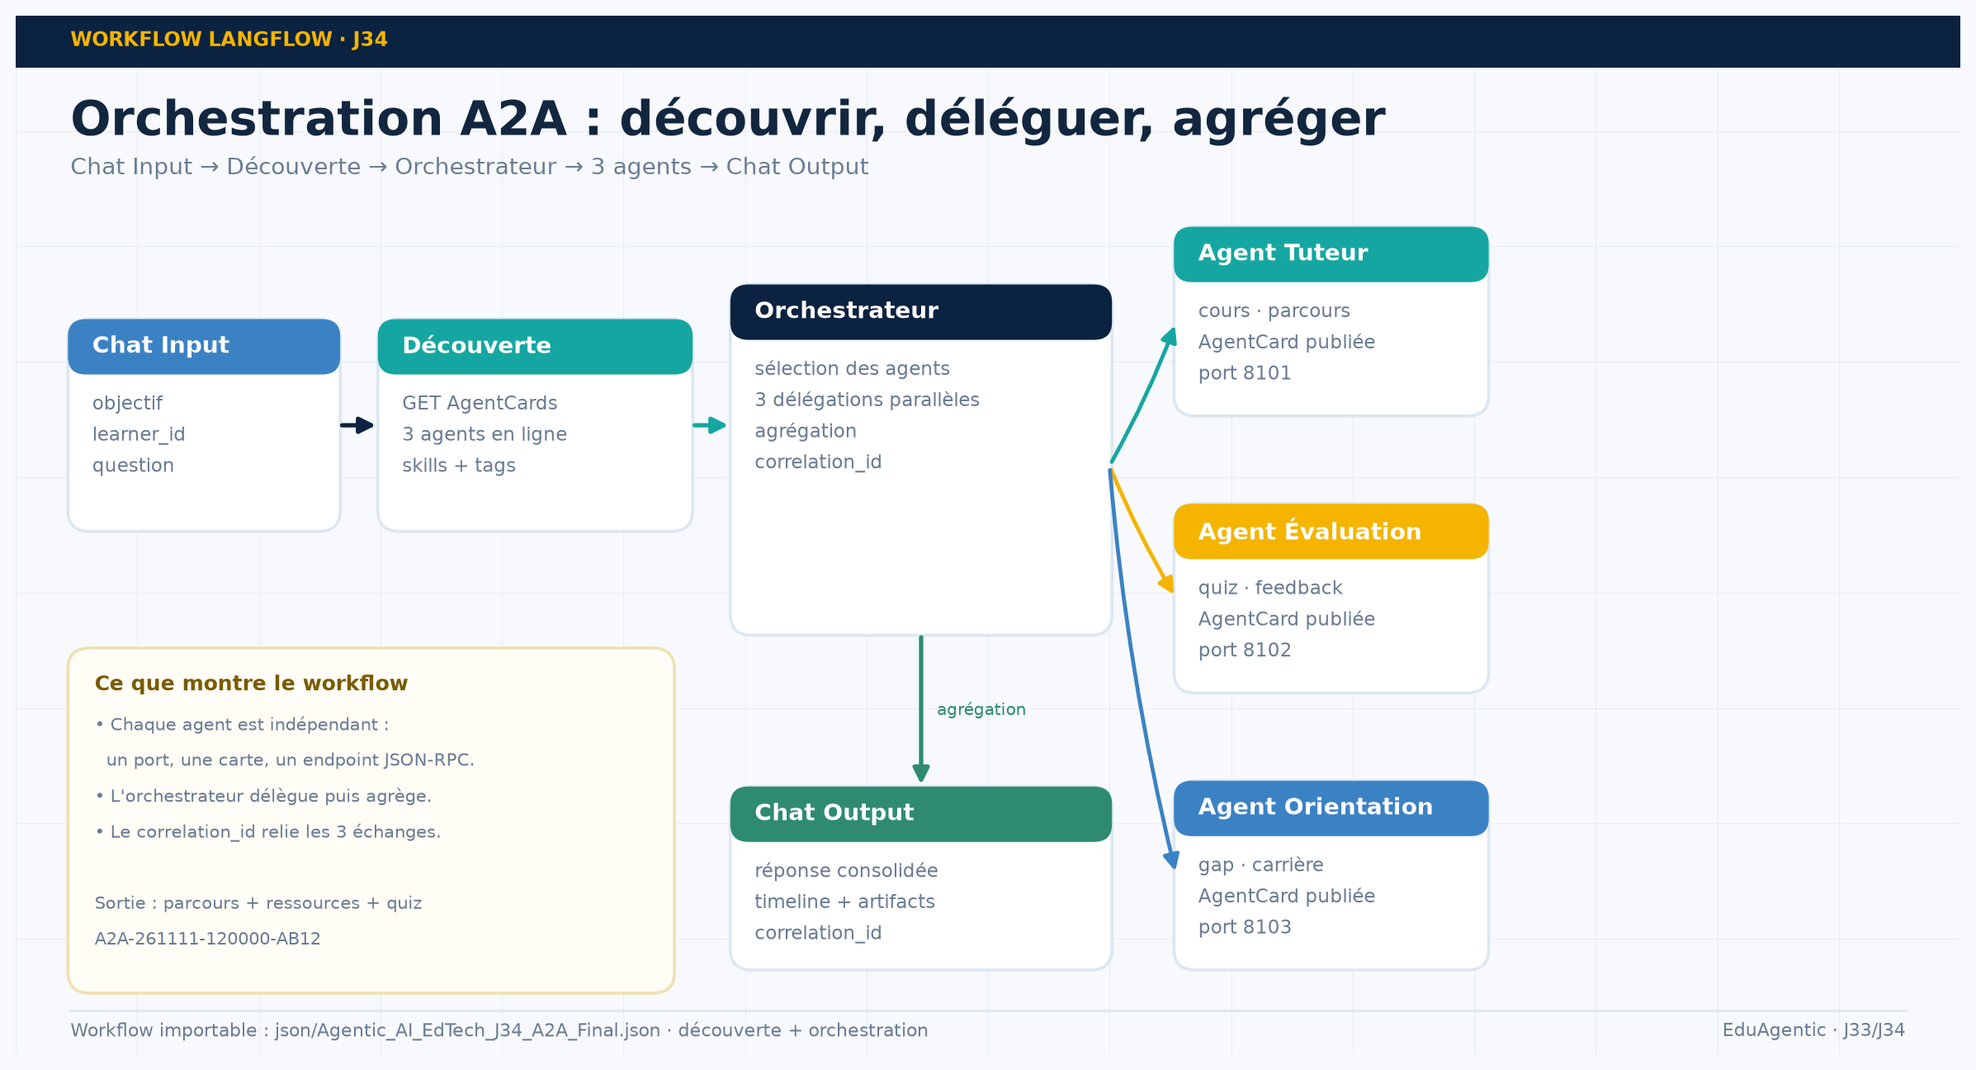
Figure 2 · Workflow A2A : découverte, orchestration, délégation aux trois agents et agrégation.
Le workflow importable se trouve dans json/Agentic_AI_EdTech_J34_A2A_Final.json. Il contient un Chat Input, un composant de découverte des AgentCards, un composant d'orchestration, un Chat Output et des notes d'architecture. L'orchestrateur appelle le service local http://127.0.0.1:8001/orchestrate.

8. Démonstration et traces
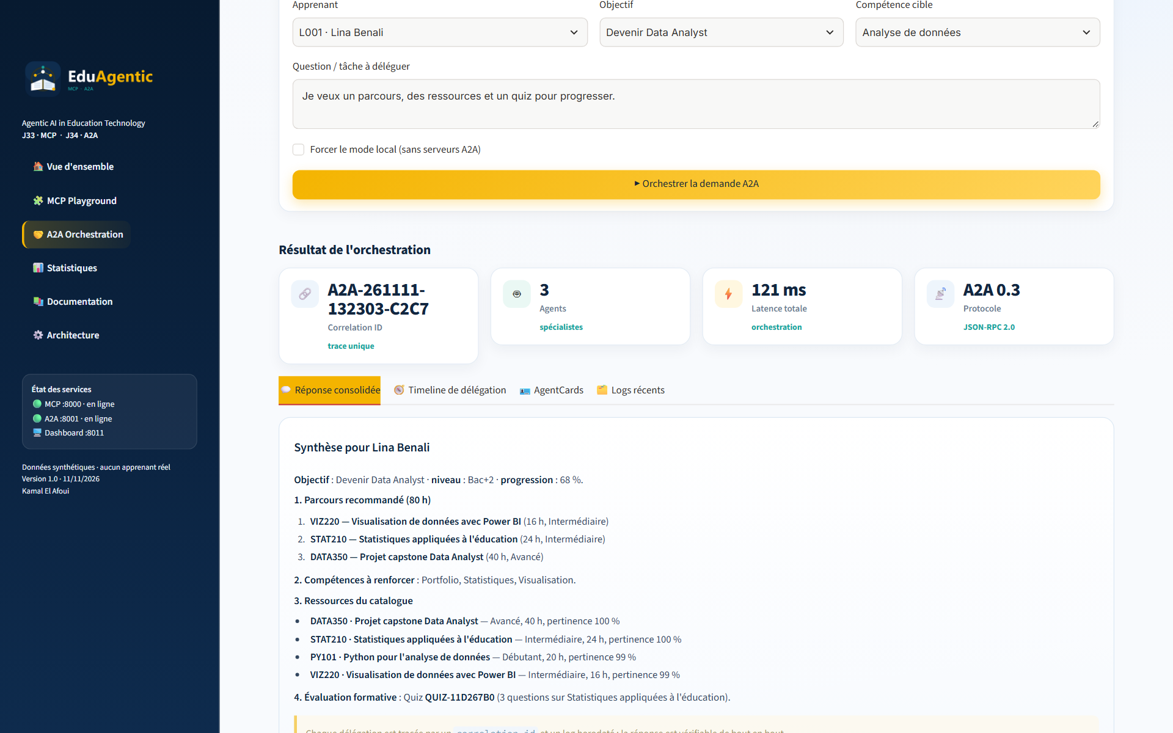
Figure 3 · Dashboard A2A : AgentCards en ligne, formulaire et lancement de l'orchestration.

8.1 Exemple de trace
Tableau 8 · Log de délégation : un même correlation_id relie tous les échanges.
Horodatage | Correlation ID | Échange inter-agents | Statut
09:15:01 | A2A-7F3B21 | Orchestrateur → Agent Orientation (diagnostic) | Envoyé
09:15:02 | A2A-7F3B21 | Orchestrateur → Agent Tuteur (ressources) | Envoyé
09:15:03 | A2A-7F3B21 | Orchestrateur → Agent Évaluation (quiz) | Envoyé
09:15:05 | A2A-7F3B21 | Orchestrateur → Agrégation (réponse finale) | Réponse envoyée

Lors du test HTTP du 11/11/2026, l'orchestration a duré 49.2 ms pour 3 agents, avec les statuts completed, completed, completed. Le correlation_id généré était A2A-261111-132825-2F42.

8.2 Ce que le correlation_id permet
- Retracer tout le parcours d'une demande, de l'orchestrateur jusqu'aux agents.
- Identifier rapidement l'agent qui a échoué ou ralenti.
- Comparer les performances entre agents et entre exécutions.
- Relier les logs aux artifacts et à la réponse finale.

8.3 Bénéfices pour l'architecture multi-agents
- Spécialisation et découplage : chaque agent reste concentré sur son domaine, sans connaître la logique interne des autres.
- Scalabilité dynamique : un nouvel agent rejoint l'écosystème en publiant simplement son AgentCard.
- Audit et diagnostic : le correlation_id et le log de délégation permettent d'isoler un échec et de mesurer la latence inter-agents.
- Réutilisation : les mêmes agents peuvent servir plusieurs orchestrateurs et plusieurs parcours.

9. Résultats et validation
Tableau 9 · Validation du système A2A.
Test | Résultat | Preuve
Découverte des cartes | 3 / 3 agents en ligne | GET /discover
Délégation parallèle | 3 / 3 completed | timeline du dashboard
Agrégation | Réponse unique + 3 artifacts | POST /orchestrate
Traçabilité | 1 correlation_id, 3 lignes de log | data/a2a_live.jsonl
Dashboard | 6 pages, 0 exception | tests Playwright

Interprétation
La latence de quelques dizaines de millisecondes montre que la découverte et la délégation locales sont très rapides. En production, il faudra ajouter l'authentification, le retry et un timeout par agent.

10. Sécurité et limites
Tableau 10 · Risques et mesures A2A.
Risque | Mesure | À renforcer
Agent non autorisé | Cartes locales, ports dédiés | Signature, registre, OAuth
Données personnelles | Données synthétiques | Minimisation, RGPD
Délégation en boucle | Orchestration bornée à 3 agents | Détection de cycles, budget
Panne d'un agent | Repli local et statut explicite | Retry, circuit breaker
Confiance dans la réponse | Sources et artifacts | Validation humaine

Le système est une implémentation pédagogique du profil A2A 0.3.0 : AgentCard, découverte, message/send, tasks/get et artifacts. Il ne prétend pas couvrir toutes les extensions de la spécification (streaming, push notifications, authentification avancée).

11. Mode d'emploi
BASH
# 1. Lancer les 3 agents + l'orchestrateur
python a2a/run_all.py
# 2. Vérifier la découverte
curl http://127.0.0.1:8001/discover
# 3. Dashboard
streamlit run dashboard/app.py --server.port 8011
# 4. Test direct d'orchestration
curl -X POST http://127.0.0.1:8001/orchestrate -H "Content-Type: application/json" -d '{"learner_id":"L001","objective":"Devenir Data Analyst",
"question":"Parcours, ressources et quiz"}'

Tableau 11 · Dépannage A2A.
Problème | Cause | Solution
Agent hors ligne | Processus non lancé | python a2a/run_all.py
Carte introuvable | Mauvais port | Vérifier 8101, 8102, 8103
Réponse sans quiz | Agent Évaluation indisponible | Vérifier /health du port 8102
Correlation_id absent | Appel direct sans metadata | Passer par /orchestrate

Conclusion
Le mini-projet J34 montre comment trois agents spécialisés peuvent collaborer sans se connaître : ils publient leurs compétences, l'orchestrateur les découvre et leur délègue des tâches. La réponse finale est plus riche qu'une réponse mono-agent, et surtout traçable grâce au correlation_id.
MCP et A2A ne sont pas concurrents : MCP outille un agent, A2A fait travailler plusieurs agents ensemble. La plateforme EduAgentic illustre cette complémentarité dans un contexte éducatif concret, avec des données synthétiques et une démonstration reproductible.
Checklist de livraison
☑ 3 AgentCards · ☑ Découverte HTTP · ☑ Délégation JSON-RPC · ☑ correlation_id · ☑ Workflow JSON · ☑ Dashboard · ☑ Documentation · ☑ Présentation · ☑ Vidéo.

Annexes

A. Glossaire
Tableau 12 · Glossaire A2A.
Terme | Définition
A2A | Agent-to-Agent : protocole de découverte et de délégation entre agents.
AgentCard | Carte d'identité d'un agent : compétences, endpoint, conditions.
Discovery | Découverte automatique des agents disponibles.
Delegation | Transmission d'une tâche à un agent spécialisé.
correlation_id | Identifiant unique qui relie tous les échanges d'une même demande.
Artifact | Résultat produit par un agent et retourné dans la Task.

B. Checklist de recette
- Les quatre AgentCards sont accessibles en JSON.
- L'orchestrateur découvre les trois agents en moins de 2 secondes.
- Les trois délégations utilisent le même correlation_id.
- Les trois artifacts sont présents dans la réponse.
- Le dashboard affiche la timeline et les logs récents.
- Le workflow JSON est importable et documenté.

